ИЗ АДЫГЕИ ПРЯМО К МОРЮ

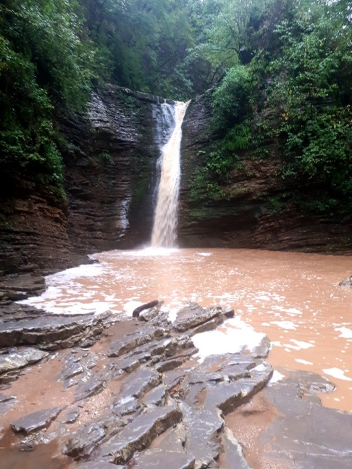
1 день. Выезд из Брянска, Орла, Ливен, Рославля.
Ориентировочное время отправления из Брянска 10.00.
2 день. Прибытие в Республику Адыгея. Завтрак. Переезд в Гуамское ущелье, которое считается одним из самых живописнейших мест Кубани. Уникальное сочетание ландшафтов, чистейший горный воздух, реликтовые леса и природная гармония поистине сказочных мест привлекают тысячи любителей необычных путешествий. Узкое ущелье удивляет высочайшими отвесными скалами, имеющими многослойную структуру, самшитовыми зарослями и раскидистыми тисами, 60–80 метровыми водопадами, крутым речным обрывом и железнодорожным полотном, проложенным в максимально стесненных условиях.
Во время нашего путешествия мы не только побываем в ущелье и увидим живописные западные ворота Лагонакского нагорья, но и прокатимся по одноколейной железной дороге, которая расположена над горной рекой Курджипса и змейкой изгибается прямо под скалами. Во время этой поездки на поезде мы насладимся потрясающими пейзажами и всей красотой Гуамского ущелья.
Размещение в отеле после экскурсионной программы.
3 день. Завтрак. Экскурсия в парк «Водопады Руфабго». Длина маршрута туда и обратно около 4 км. Проход по красивейшим водопадам: Шум, Каскадный, Сердце Руфабго и Девичья коса. Пешеходная прогулка по глубокому ущелью, древнему тектоническому разлому с крутыми склонами, каменными террасами, гротами и отвесными скальными коридорами высотой до 150 м.
Обед.
Экскурсия в Хаджохскую теснину. Прогулка по красивому экскурсионному маршруту в глубоком и узком каньоне, длиною 400 метров. Над этим природным чудом сделали смотровые площадки. Здесь можно увидеть знаменитых медведей Хаджоха.
Посещение термального комплекса «Водная Ривьера»* (по желанию за доп.плату), представляющего собой 5 общих бассейнов под открытым небом с геотермальной водой. Вода со скважины Майкопского месторождения поступает в бассейны и относится к маломинерализованным кремнистым, борным минеральным питьевым лечебно-столовым водам хлоридно-гидрокарбонатного натриевого состава (базовый аналог – воды XXV группы – ГОСТ 54316-2011). Глубина скважины 1800 метров, а температура воды в бассейнах варьируется от +20 до +39 градусов.
Возвращение в отель.
4 день. Завтрак. Выселение с вещами из гостиницы. Переезд в поселок Лермонтово (Краснодарский край). Прибытие, заселение в гостиницу по расчетному часу.
Свободное время, отдых на море.
5 день. Свободный день, отдых на море.
6 день. Свободный день, отдых на море.
7 день. Свободный день, отдых на море.
8 день. Выселение из гостиницы по расчетному часу, отъезд домой.
9 день. Прибытие домой.

В стоимость тура входит:
* транспортное обслуживание по программе;
* проживание в гостинице 2 ночи в Адыгее (варианты размещения – ГК «Турист» (пос.Краснооктябрьский), гостиница «Булут» (г.Майкоп) или аналогичная) и 4 ночи в Лермонтово (варианты размещения – отель «Лето» (Лермонтово)/ «Мария» (урочище Широкая Щель)) или иной вариант размещения на усмотрение туриста по индивидуальному расчету, номера с удобствами;
* питание – 3 завтрака и 1 обед;
* экскурсионное обслуживание и входные билеты по программе.
Дополнительно оплачивается:
* посещение термального комплекса «Водная Ривьера» 1 час купания 400 руб./взр., 200 руб./реб.до 11 лет;
* расходы, не предусмотренные программой.
Цены за доп.услуги могут быть изменены компаниями, предоставляющими данные услуги.

ВАЖНО! Компания «Делимир-Вояж» оставляет за собой право вносить некоторые изменения в программу тура без уменьшения общего объема и качества услуг.
При группе до 19 человек предоставляется микроавтобус Mercedes Sprinter, Ford Transit или аналог.
При группе более 19 человек предоставляется автобус марки Mercedes, Man, Neoplan, Setra, Yutong или аналог.
Компания «Делимир-Вояж» не имеет возможности влиять на задержки, связанные с пробками на дорогах, действиями и мероприятиями государственных органов, в том числе органов ГИБДД, дорожными работами, а также на любые другие задержки, находящиеся вне разумного контроля фирмы. В случае тяжелой дорожной ситуации возможны поздние приезды на экскурсионные объекты, а также заселение в гостиницу.

Стоимость тура указана за 1 человека в рублях на 2023 год
Даты тура | 1-местный номер | ½ 2-местного номера | Школьник до 14 лет
20.06-28.06 | 42350 | 32850 | 31850
18.07-26.07 | 42350 | 32850 | 31850
22.08-30.08 | 42350 | 32850 | 31850
12.09-20.09 | 42350 | 32850 | 31850

